PROYECTO FIN DE CICLO FORMATIVO



IES GINÉS PÉREZ CHIRINOS
DEPARTAMENTO DE INFORMÁTICA

TÉCNICO SUPERIOR EN
DESARROLLO DE APLICACIONES MULTIPLATAFORMA

EVERGREEN ESCAPE

AUTOR(ES)
D. Elías Botía García
D. Jesús Robles García

TUTOR
D. Daniel Jesús Martínez

CARAVACA DE LA CRUZ, 10 DE JUNIO DE 2024

Creative Commons Attribution-NonCommercial-ShareAlike 4.0 International License

ABSTRACT
Evergreen Escape es un juego web en el que un intrépido personaje corre sin descanso a través de un frondoso bosque. Debe esquivar astutos enemigos, superar dificultades y recolectar brillantes monedas para acumular puntos.
¡También podrás elegir el personaje que más te guste entre tres increíbles opciones, además, podrás cambiar el paisaje entre el día y la noche!

Evergreen Escape is a web game in which an intrepid character runs tirelessly through a lush forest. You must avoid cunning enemies, overcome difficulties and collect shiny coins to accumulate points.
You can also choose the character you like the most among three incredible options, plus you can change the landscape between day and night!

ÍNDICE GENERAL

1. INTRODUCCIÓN. 1
2. ANÁLISIS DEL PROYECTO. 3
2.1. OBJETIVOS. 3
2.2. ANÁLISIS DE REQUISITOS. 3
2.3. MARCO DE TRABAJO Y HERRAMIENTAS. 5
2.4. PLANIFICACIÓN. 6
3. DISEÑO DEL PROYECTO. 8
3.1. CASOS DE USO. 8
3.2. ESTRUCTURA DEL PROYECTO. 10
3.3. INTERFACES GRÁFICAS. 12
4. DESARROLLO DEL PRODUCTO SOFTWARE. 17
4.1. PROGRAMACIÓN. 17
4.2. PRUEBAS. 17
5. MANUAL DE PUESTA EN MARCHA. 19
6. CONCLUSIONES Y VÍAS FUTURAS. 21
7. REFERENCIAS Y BIBLIOGRAFÍA. 23

1. INTRODUCCIÓN.

¡Bienvenido a Evergreen Escape! Prepárate para adentrarte en un emocionante mundo lleno de acción y enemigos infinitos, donde cada decisión cuenta y tú eres el héroe de tu propia aventura. En este juego, la adrenalina corre sin límites mientras te enfrentas a enemigos implacables y tratas de esquivar obstáculos mortales en busca de la mayor puntuación posible.
Explora un universo de posibilidades:
En Evergreen Escape, cada jugador tiene el poder de personalizar su experiencia de juego. Nuestro completo menú de ajustes te permite adaptar el juego a tus propios gustos y preferencias, asegurando una experiencia única para cada jugador.
Conéctate y compite:
¿Estás listo para demostrar tus habilidades? Inicia sesión para acceder a tu perfil personalizado, donde podrás consultar tus puntuaciones, realizar compras en la tienda virtual y competir por ser el mejor. Si eres nuevo en Evergreen Escape, ¡no te preocupes! Registrarte es fácil y rápido, y te brinda acceso instantáneo a todas las funciones del juego.
Domina nuevas habilidades:
En Evergreen Escape, el poder está en tus manos. Utiliza las monedas que ganas en el juego para desbloquear objetos especiales y potenciar a tu personaje.
¡Supera tus límites!
Enfréntate a desafiantes niveles, acumula puntos y compite por los primeros puestos en las clasificaciones. Con Evergreen Escape, la emoción nunca termina. ¿Estás listo para comenzar tu épica aventura? ¡El destino te espera, héroe!

2. ANÁLISIS DEL PROYECTO.

2.1. OBJETIVOS.

- El usuario dispone de un menú de ajustes donde personalizar aspectos del juego según sus propios gustos.
- El usuario deberá iniciar sesión para poder acceder al juego, en caso de no tener cuenta podrá registrarse, será obligatorio el registro.
- El usuario podrá acceder a información del juego y redes sociales a través de una interfaz de uso sencillo.
- El usuario podrá comprar objetos a partir de monedas que se obtienen jugando.
- El usuario podrá consultar puntuaciones a distintos niveles.
- El juego será un juego infinito donde el personaje debe esquivar obstáculos y matar enemigos.
- El usuario podrá jugar y ganar monedas y puntos, también poner el juego en pausa.
- La aplicación será multiplataforma e incluirá una página web que se podrá abrir desde cualquier dispositivo y una aplicación Android.

2.2. ANÁLISIS DE REQUISITOS.

Requisito | Descripción | Objetivos
RF-1 | El usuario puede acceder a los ajustes desde la pantalla principal, desde dentro del juego al hacer pausa y al ser derrotado. | O1
RF-2 | El usuario podrá elegir si quiere tener música, volumen y pantalla completa activada o no. | O1
RF-3 | El usuario podrá acceder a ajustes de partida, donde se personalizará su personaje y podrá elegir entre tres personajes y dos fondos distintos. | O1
RF-4 | El usuario deberá iniciar sesión para poder acceder al juego, es obligatorio el registro. | O2
RF-5 | El usuario dispone de una interfaz donde debe introducirse usuario y contraseña para iniciar sesión, y en caso de registrarse aportará también la nacionalidad. | O2
RF-6 | El usuario podrá acceder a la interfaz de información donde se puede ver información acerca del juego y de los creadores. | O3
RF-7 | El usuario podrá acceder a las redes sociales de los creadores del juego. | O3
RF-8 | El usuario podrá acceder a una tienda donde se pueden comprar objetos que potencian al personaje durante un periodo de 15 segundos, se dispone de un contador de monedas del usuario. | O4
RF-9 | El usuario hará clic al objeto que quiera comprar y podrá elegir la cantidad a comprar siempre y cuando tenga las monedas suficientes para hacerlo. | O4
RF-10 | El usuario podrá acceder a una interfaz de puntuaciones donde se encuentran las puntuaciones a nivel global, a nivel nacional y a nivel propio de cada usuario. | O5
RF-11 | El usuario al acceder al juego entre otras opciones cuenta con un contador de puntos y monedas que se va actualizando conforme va avanzando el personaje y recolecta las monedas. | O7
RF-12 | También cuenta con un botón de pausa, y al hacerle clic tienes las funcionalidades de navegar a la pantalla principal, de seguir con la partida, de reiniciar la partida y de acceder al menú de ajustes. | O7
RF-13 | Al chocar con un enemigo u obstáculo aparece una ventana de derrota en la que puedes también navegar al home, reiniciar la partida o acceder a ajustes. | O6
RF-14 | El personaje puede tanto saltar como disparar flechas a los enemigos, solo los enemigos verdes se verán afectados por éstas. | O6
RF-15 | La aplicación será multiplataforma e incluirá una página web que se podrá abrir desde cualquier dispositivo y una aplicación Android. | O8

2.3. MARCO DE TRABAJO Y HERRAMIENTAS.

Lenguajes de Programación:
- Se utilizará principalmente HTML, CSS y JavaScript para el desarrollo web del proyecto en la parte de frontend.

- Para el desarrollo de la funcionalidad se empleará JavaScript junto con NodeJS.

- Para el desarrollo del juego utilizamos el framework Phaser que es un framework para construir juegos, de móvil o escritorio, en HTML5.
Entornos de Desarrollo:
- Se utilizará WebStorm como entorno de desarrollo integrado (IDE) principal debido a su amplia variedad de plugins, ventajas a la hora de escribir código y amplio soporte para diferentes lenguajes de programación.
Gestor de Bases de Datos:
- Mongo Atlas.
Sistema Operativo:
- Sirve para cualquier sistema operativo ya que es una página web.
Librerías Específicas:
- Librería REST Countries para las puntuaciones por países.
Herramientas de Diseño:
- Se utilizará Bootstrap, HTML y CSS para el diseño de las inferfaces de toda nuestra web.

2.4. PLANIFICACIÓN.
Nuestro proyecto consta de 7 fases:
- Creación del juego: (1 semana)
  - Lectura de la documentación necesaria para aprender a utilizar e instalar el framework Phaser.
  - Diseño de nuestro proyecto en general, incluyendo estructura de base de datos, diseño de la web, del juego etc…
  - Creación del juego de forma que se pudiera jugar sin errores graves, aunque sin funcionalidades avanzadas.
- Creación de la página web: (1 semana)
  - Diseño del menú principal con las diferentes opciones que tendrá.
  - Diseño de cada una de esas opciones utilizando HTML, CSS y Bootstrap para conseguir que sea responsive.
  - Añadimos funcionalidades básicas de la página como alertas de información al usuario y utilidad de algunos botones haciendo uso de JavaScript.
- Creación del servidor y la base de datos: (1 semana)
  - Diseño de los modelos que va a tener nuestra base de datos en Mongo Atlas.
  - Diseño de las funciones que va a tener nuestro servidor.
  - Creación de la base de datos usando Mongoose.
  - Creación del servidor con todos los métodos necesarios.
- Implementación de la base de datos en la aplicación: (1 semana)
  - Implementación de un sistema de registro de usuarios e inicio de sesión.
  - Implementación de la API REST Countries, de la cual obtenemos el listado de todos los países.
  - Implementación del resto de métodos necesarios para comunicar al cliente con la base de datos.
- Uso de la herramienta Pug para la creación de HTML dinámico. (0,5 semana)
- Corrección de errores e implementación de funcionalidad de control con JavaScript. (1 semana)
- Testeo de la aplicación. (1 semana)

3. DISEÑO DEL PROYECTO.

3.1. CASOS DE USO.
En este apartado se muestran los diferentes casos de uso que tendrá nuestra aplicación, tanto desde el lado del cliente o usuario, como desde el lado del servidor o sistema.
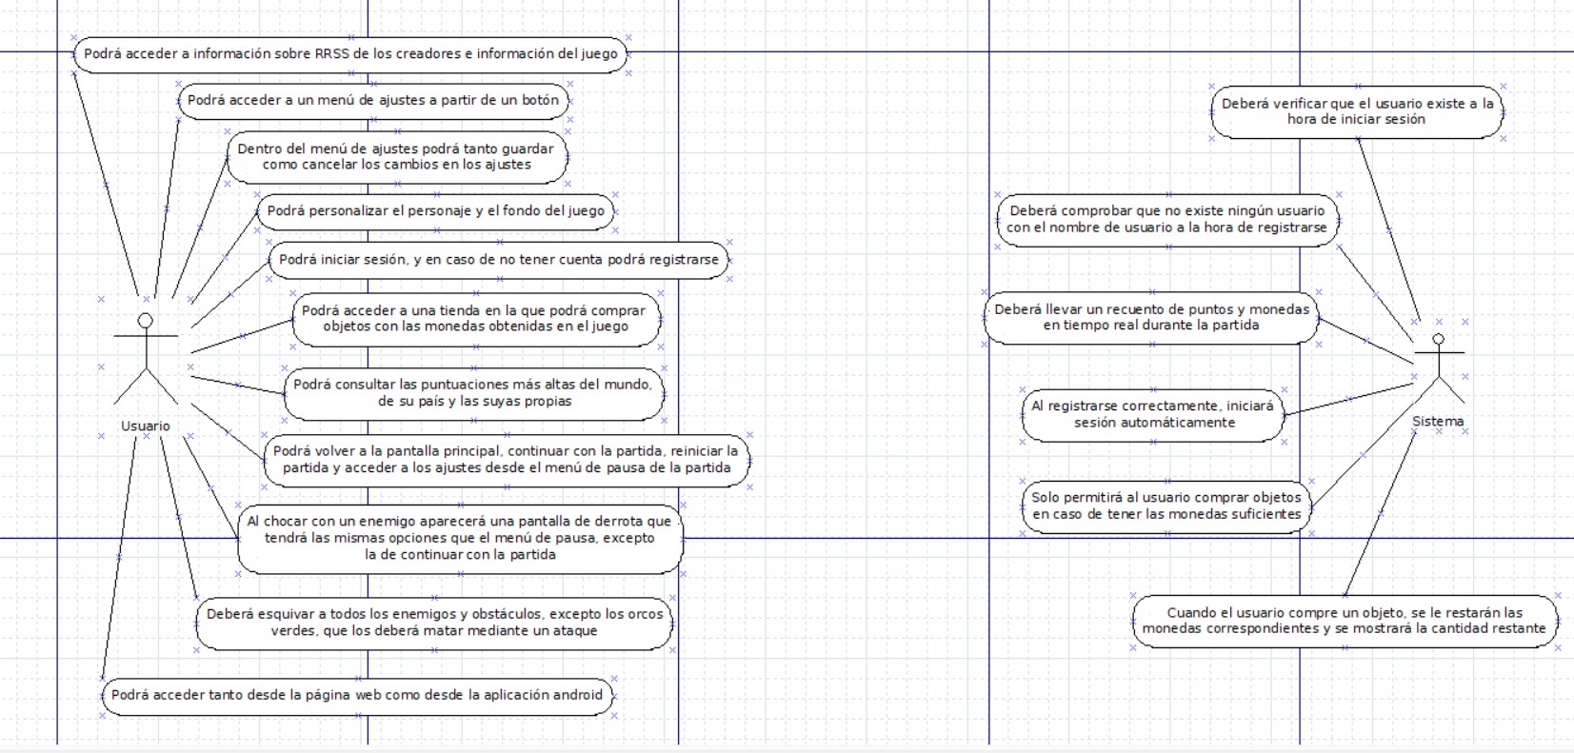

3.2. ESTRUCTURA DEL PROYECTO.
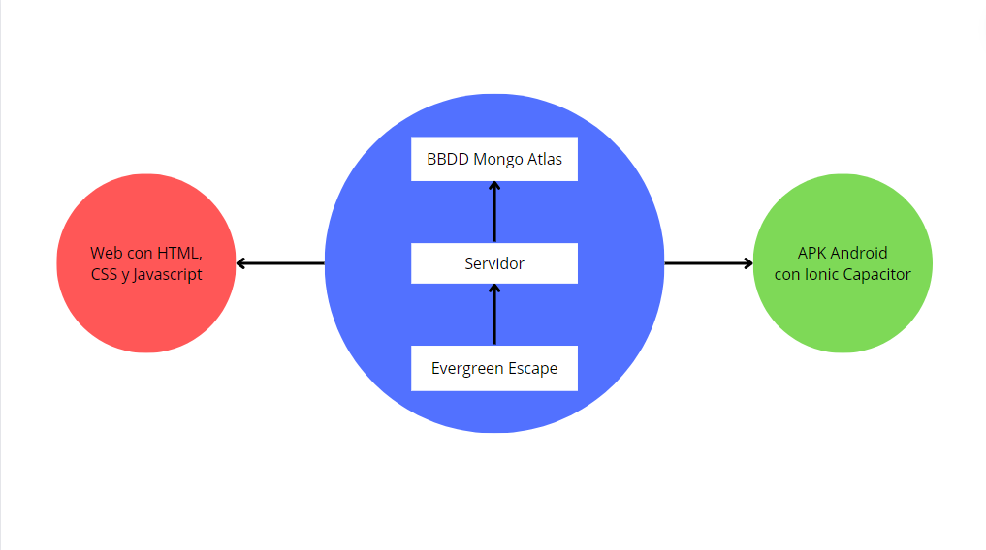

Tenemos nuestro juego que es Evergreen Escape, que utiliza un servidor y una base de datos no relacional Mongo Atlas para la creación del modelo de datos y de la funcionalidad necesaria. Todo esto se puede visualizar en forma de página web que hemos construido mediante HTML5, CSS y JavaScript utilizando diferentes librerías como por ejemplo Bootstrap para que nuestra web sea responsive.
Por otro lado, mediante el framework Ionic Capacitor hemos llevado toda nuestra página web a un APK Android para utilizarla en dispositivos móviles, de forma que sea una aplicación híbrida.

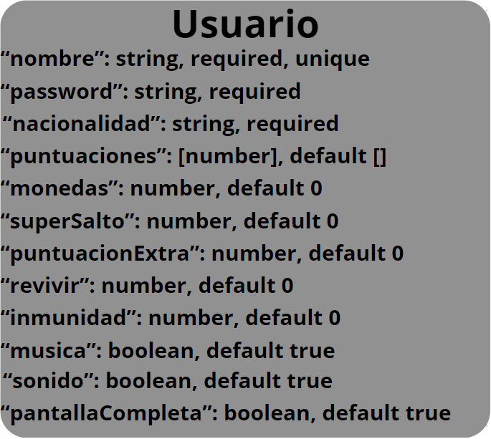

- Nombre: Representa el nombre del usuario.
- Password: Almacena la contraseña del usuario.
- Nacionalidad: Registra la nacionalidad del usuario.
- Puntuaciones: Es un arreglo que almacena las puntuaciones del usuario en algún juego o actividad relacionada.
- Monedas: Representa la cantidad de monedas que posee el usuario.
- Súper Salto: Indica si el usuario ha obtenido la habilidad de súper salto en el juego.
- Puntuación Extra: Almacena algún tipo de puntuación extra que el usuario haya obtenido en el juego.
- Revivir: Guarda la cantidad de veces que el usuario ha obtenido una habilidad de revivir en el juego.
- Inmunidad: Representa la cantidad de veces que el usuario ha obtenido inmunidad en el juego.
- Música: Indica si el usuario tiene habilitada la música en el juego.
- Sonido: Indica si el usuario tiene habilitados los efectos de sonido en el juego.
- Pantalla Completa: Indica si el usuario prefiere jugar en modo pantalla completa.

3.3. INTERFACES GRÁFICAS.
INTERFAZ PRINCIPAL DE LA APLICACIÓN
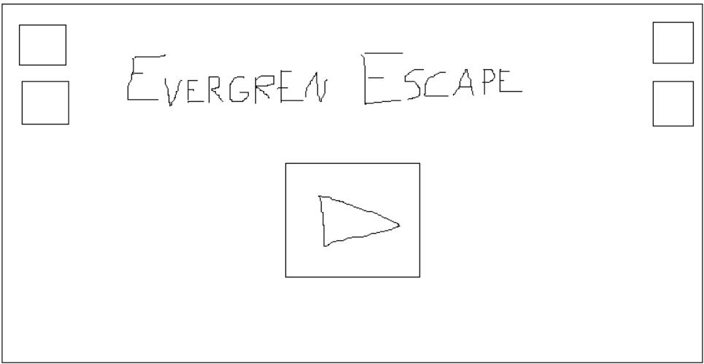

INTERFAZ DE PUNTUACIONES
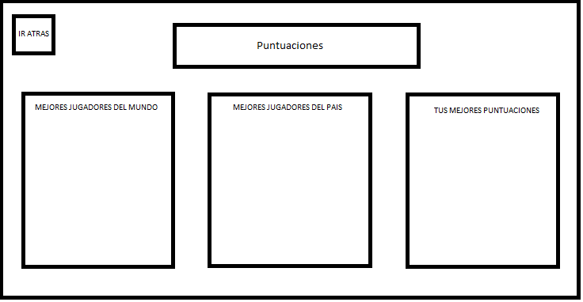

INTERFAZ DE INICIAR SESIÓN
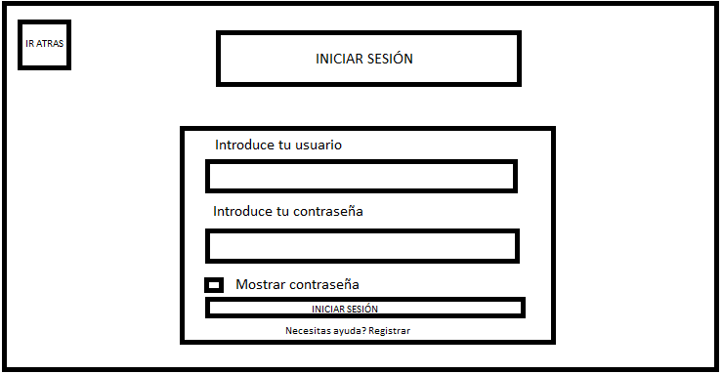

INTERFAZ DE INFORMACIÓN
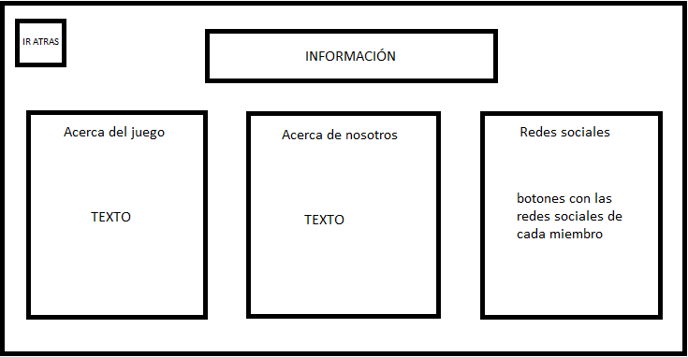

INTERFAZ DE AJUSTES
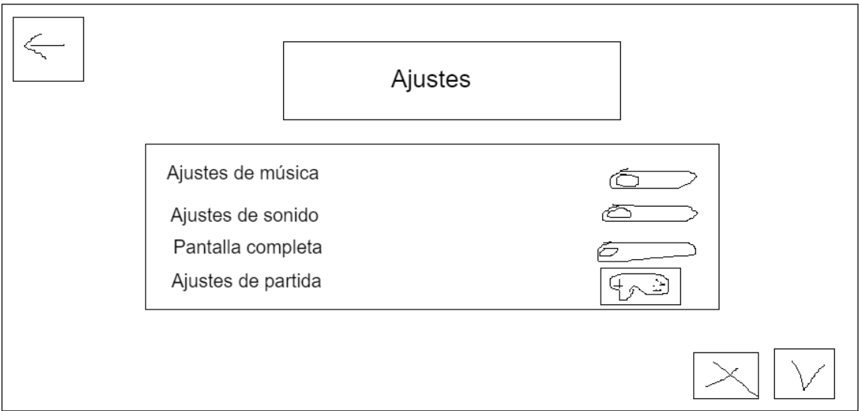

INTERFAZ DE REGISTRO
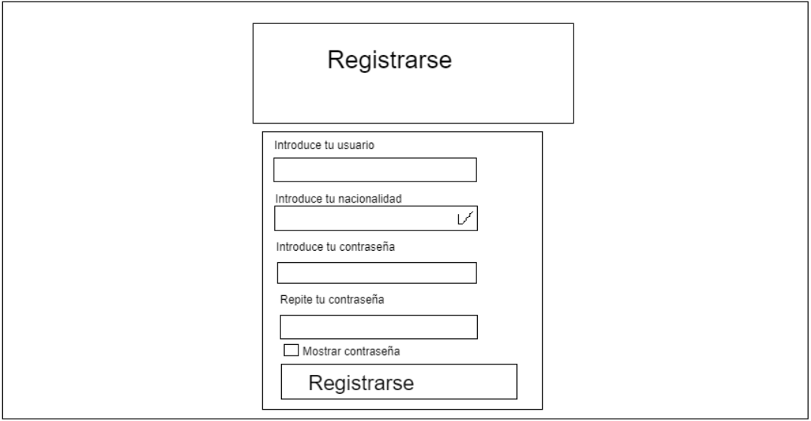

INTERFAZ DE TIENDA
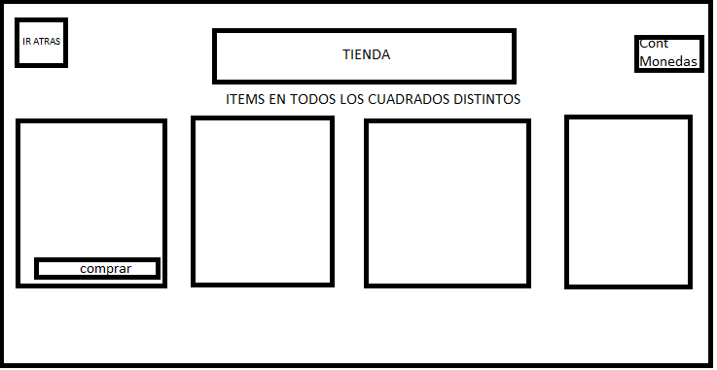

INTERFAZ DE PERFIL
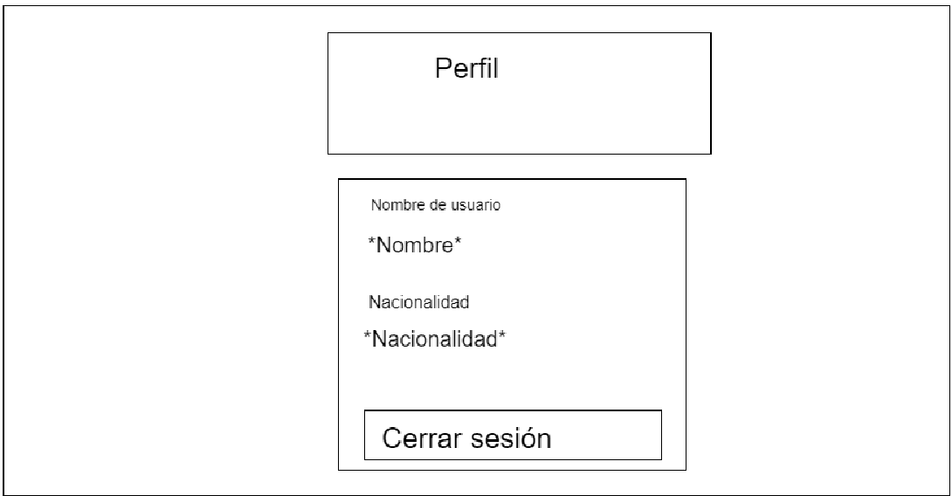

4. DESARROLLO DEL PRODUCTO SOFTWARE.

4.1. PROGRAMACIÓN.

Descripción detallada de la solución aportada para el desarrollo del proyecto.
Descripción de procesos, métodos, algoritmos, interfaces,… decisiones tomadas durante el desarrollo, soluciones a problemas encontrados,…
Este debería ser el punto más extenso de la documentación del proyecto donde se describe detalladamente todo el producto software desarrollado desde el punto de vista de las soluciones implementadas.
Aunque se puede mostrar aquí algún “trozo” de código, la idea NO es “pegar” aquí el código desarrollado, si no explicar con “palabras” las soluciones implementadas.
…

4.2. PRUEBAS.

Definición de procedimientos de evaluación de las actividades realizadas durante la ejecución del proyecto.
Pruebas en el proceso de desarrollo de software.
Procedimientos y casos de prueba.
Pruebas de código y de integración. Herramientas utilizadas.
Se pueden utilizar los requisitos funcionales y casos de uso descritos anteriormente para elaborar un conjunto de casos de prueba.
…

5. MANUAL DE PUESTA EN MARCHA.

Desarrollo de un tutorial de instalación, configuración, administración y puesta en marcha del proyecto software implementado.
Apoyado por capturas de pantalla de las interfaces gráficas más representativas.
…

6. CONCLUSIONES Y VÍAS FUTURAS.

Conclusiones, reflexión,… sobre el desarrollo del proyecto, objetivos cumplidos, alcance logrado, problemas encontrados,…
Vías futuras sobre posibles desarrollos posteriores o ampliaciones,… y descripción de aquellos objetivos previstos que finalmente no se han desarrollado.

7. REFERENCIAS Y BIBLIOGRAFÍA.

Enumerar todos aquellos recursos utilizados e investigados para el desarrollo del proyecto: documentación, enlaces Web, libros, apuntes,…
También se puede listar todas las figuras e imágenes del documento que deben estar identificadas con un título, por ejemplo, Fig. 23 Diseño MER.

